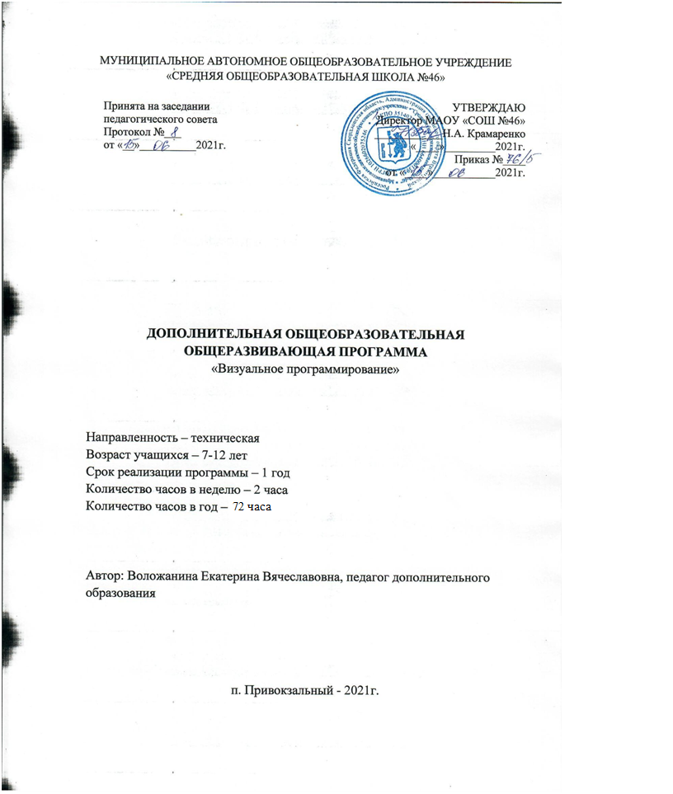

Аннотация

По программе «Визуальное программирование» могут обучаться дети с 7 до 12 лет, которые в доступной форме познакомятся с основами программирования и создания анимаций и игр.

Обучающиеся знакомятся платформой программирования Blockly и средой для создания анимаций и игр Scratch. Обучение по данной программе служит хорошей пропедевтикой для всех форм последующего обучения школьников старшего и среднего возраста в области информатики и программирования.

**Пояснительная записка**

Направленность программы

Данная программа имеет техническую направленность.

Новизна дополнительной образовательной программы заключается в новом решении проблем дополнительного образования и основана на комплексном подходе к получению дальнейшего образования, развитию технических и интеллектуальных способностей через использование проектной и исследовательской технологий, подготовке личности к «новой формации», готового к освоению информационных технологий и языкам программирования.

Актуальность программы состоит в том, что она готовит детей к программно-технической деятельности и позволяет детям развиваться в техническом направлении.

Данная программа актуальна для тех, кто заинтересован в программировании и разработке приложений.

Развитие современного общества характеризуется переходом к информационной цивилизации, в рамках которой приоритетное развитие получают вычислительная техника и информационные технологии. Возрастающий объем информации и интенсивное развитие информационной техники и технологий, определяют изменение характера социально-экономического развития современного общества, которое в скором будущем будет нуждаться в профессиональных программистах. Курс построен таким образом, чтобы помочь учащимся заинтересоваться программированием. А также позволяет стимулировать интерес и любознательность обучающихся, развивать их способности к решению проблемных ситуаций, умению исследовать проблему, анализировать имеющиеся ресурсы, выдвигать идеи, планировать решения и реализовывать их.

Обучение программированию реализовывается в графической среде Blockly, с использованием широкого набора типовых лого-блоков, логическая композиция и соединение которых позволяет реализовывать заданную алгоритмическую функциональность программы. Далее используя полученные знания можно приступать к разработке android-приложений в визуальной среде App inventor. Что является интересным и полезным.

Дополнительная образовательная программа «Визуальное программирование» состоит из 3 модулей: «Blockly» - имеет два варианта занятий (очно, дистанционно), «Scratch» и «App inventor».

Отличительные особенности:

* теоретический материал подается небольшими порциями с использованием игровых ситуаций;
* для закрепления и проверки уровня усвоения знаний применять рефлексивные интерактивные упражнения;
* практические задания составлять так, чтобы время на их выполнение не превышало 20 минут;
* работу по созданию глобальных творческих проектов следует начинать с разъяснения алгоритма разработки проектов, адаптированного под возраст школьников.

Педагогическая целесообразность начала изучения программирования обусловлена следующими факторами: во-первых, положительным опытом обучения программированию детей данного возраста, во-вторых, существенной ролью изучения программирования в развитии мышления, формировании научного мировоззрения школьников именно этой возрастной группы.

Программа предназначена для развития творческой активности детей, обеспечивающая развитие познавательных интересов в обучении и составляющим основу избирательности внимания, памяти, мышления в обучении и творчестве ребенка.

Цель: способствовать развитию интереса подростков к программированию посредством разработки приложений для мобильных устройств на основе Android.

Задачи:

Обучающие:

* познакомить с основами алгоритмизации;
* познакомить с возможностями визуального программирования в Blockly, Scratch;
* познакомить с визуальной средой программирования MIT App Inventor и принципами создания в ней мобильных приложений: научить проектировать мобильные приложения, создавать программы и
* выполнять их отладку на мобильных устройствах.

Развивающие:

* способствовать развитию интереса подростков к программированию и мобильным технологиям;
* способствовать развитию творческих способностей подростков;
* способствовать развитию памяти, алгоритмического и аналитического мышления.

Воспитывающие:

* способствовать профориентации подростков, стимулировать стремление к получению технических знаний;
* способствовать получению подростками опыта сотрудничества, коллективного взаимодействия;
* научить оценивать результаты своего и чужого труда.

Возраст детей

Программа ориентирована на обучение детей 7-12 лет

Сроки реализации: программа рассчитана на 1 год, объем - 72 часа

Формы обучения: фронтальная, групповая, работа в парах, индивидуальная.

Формы организации деятельности: демонстрация нового материала на экран, просмотр фильма, занятия в игровой форме, практические самостоятельные работы, практические работы совместно с педагогом, проектные работы.

Режим занятий - 1 раз в неделю по 2 часа,

Наполняемость учебных групп: 10-12 учащихся в группе.

Планируемые результаты:

Личностные результаты:

* формирование коммуникативной компетентности в общении и сотрудничестве со сверстниками, детьми старшего и младшего возраста, взрослыми в процессе образовательной, общественно полезной, учебно-исследовательской, творческой и других видов деятельности;
* начало профессионального самоопределения, ознакомление с миром профессий, связанных с информационными и коммуникационными технологиями.

Метапредметные результаты:

* умение самостоятельно планировать пути достижения целей;
* умение соотносить свои действия с планируемыми результатами;
* умение оценивать правильность выполнения учебной задачи, собственные возможности её решения;
* умение организовывать учебное сотрудничество и совместную деятельность с учителем и сверстниками; работать индивидуально и в группе;
* формирование и развитие компетентности в области программирования.

Предметные результаты:

* формирование навыков и умений безопасного и целесообразного поведения при работе с компьютерными программами;
* знание функционального назначения основных устройств компьютера, имеют представление о сущности программирования и исполнителях.

Учебный план

|  |  |  |  |  |
| --- | --- | --- | --- | --- |
| №п/п | Наименование модуля | Количество часов | | |
| Всего | Теория | Практика |
| 1 | «Blockly» | 22 | 6 | 16 |
| 2 | «Scratch» | 30 | 7 | 23 |
| 3 | «App inventor» | 20 | 7 | 13 |
| **Итого:** | | 72 | 20 | 52 |

Критерии оценки знаний, умений и навыков при освоении программы.

Оценивание полученных знаний определяется в виде индивидуально созданных программ и ответа на вопрос учителя. Учащийся должен объяснить, как была создана программа, каковы особенности данной программы и дать четкий и однозначный ответ на теоретический вопрос от учителя.

Формы контроля

Большое воспитательное значение имеет подведение итогов работы, анализ, оценка. Ученики, опираясь на знания, которые получили за данный курс, готовят проект для оценивания учителем (приложение) и готовятся к защите работы.

Модуль «Blockly»

Цель модуля:

Формирование у детей базовых представлений о программировании, алгоритме, исполнителе, способах записи алгоритма.

Задачи модуля:

Обучающие:

* Обучение основным базовым алгоритмическим конструкциям.
* Обучение навыкам алгоритмизации задачи.
* Освоение основных этапов решения задачи.
* Обучение навыкам разработки, тестирования и отладки несложных программ.

Развивающие:

* Развивать познавательный интерес школьников.
* Развивать творческое воображение, математическое и образное мышление учащихся.
* Развивать умение работать с компьютерными программами и дополнительными источниками информации.
* Развивать навыки планирования проекта, умение работать в группе

Воспитательные:

* Воспитывать интерес к занятиям информатикой.
* Воспитывать культуру общения между учащимися.
* Воспитывать культуру безопасного труда при работе за компьютером.
* Воспитывать культуру работы в глобальной сети.

**Планируемые результаты по освоению модуля:**

Обучающийся должен знать:

* значение понятий «моделирование», «программирование», «визуальная среда программирования»;
* основные алгоритмические конструкции;
* основные правила составления программ.

Обучающийся должен уметь:

* составлять программы для исполнителей;
* Анализировать и находить ошибки в программах.

Учебно - тематический план модуля «Blockly»

|  |  |  |  |  |  |
| --- | --- | --- | --- | --- | --- |
| № п/п | Наименование тем |  | | | Формы аттестации/  контроля |
| Всего | Теория | Практика |
| 1. | Введение. Инструктаж по технике безопасности. Знакомство с Blockly. | 2 | 1 | 1 | Знакомство,  беседа, наблюдение |
| 2. | Движемся к цели. Лабиринт. | 5 | 2 | 3 | Наблюдение, выполнение заданий на ПК |
| 3. | Ветвления. Помогите птице добыть червя. | 3 | 0.5 | 2.5 | Наблюдение, выполнение заданий на ПК |
| 4. | Циклы с параметром. Черепашка. | 3 | 0.5 | 2.5 | Наблюдение, выполнение заданий на ПК |
| 5. | Анимация. | 3 | 1 | 2 | Наблюдение, выполнение заданий на ПК |
| 6. | Математика анимации. | 4 | 1 | 3 | Наблюдение, выполнение заданий на ПК |
| 7. | Подведение итогов в среде Blockly.  We will compete (посоревнуемся). | 2 | - | 2 | Беседа, соревнование |
|  | Итого: | 22 | 6 | 16 |  |

Содержание модуля

Тема 1: Введение. Инструктаж по технике безопасности. Знакомство с Blockly.

Правила поведения и ТБ в кабинете информатики и при работе за ПК. Знакомство на практике с графической средой программирования Blockly.

Тема 2: Движемся к цели. Лабиринт.

После знакомства с интерфейсом Blockly можно начинать писать программы. Программа - это набор специальных инструкций для исполнителя. Начнём с создания команд для исполнителя Космонавт.

Тема 3: Ветвления. Помогите птице добыть червя.

Птица поможет вам изучить ветвления языка программирования, используя возможности графической среды Blockly.

Тема 4: Циклы с параметром. Черепашка.

Управление Черепашкой, чтобы создавать рисунки. Используя блок повторить, можно указать, сколько раз нужно повторять определённые действия. Такой набор действий с заранее известным числом повторений в программировании называется циклом с параметром, или циклом со счётчиком.

Тема 5: Анимация.

Создание анимации с созданием картинки и добавлением времени.

Тема 6: Математика анимации.

Для программирования вам не нужно знать высшую математику, но необходимо понимать, как использовать основные математические функции. Для создания компьютерной графики используйте функции и точные цифры, чтобы объяснить компьютеру, что нужно нарисовать.

Тема 7: Подведение итогов в среде Blockly. We will compete (посоревнуемся).

Соревнование между учащимися, используя знания полученные ранее.

**Модуль «Scratch»**

Цель модуля:

Формирование у детей базовых представлений о программировании, алгоритме, исполнителе, способах записи алгоритма.

Задачи модуля:

Обучающие:

* сформировать представление о профессии «программист»;
* сформировать навыки разработки программ;
* познакомить с понятием проекта и алгоритмом его разработки;
* сформировать навыки разработки проектов: интерактивных историй, квестов, интерактивных игр, обучающих программ, мультфильмов, моделей и интерактивных презентаций.

Развивающие:

* способствовать развитию критического, системного, алгоритмического и творческого мышления;
* развивать внимание, память, наблюдательность, познавательный интерес;
* развивать умение работать с компьютерными программами и дополнительными источниками информации;
* развивать навыки планирования проекта, умение работать в группе.

Воспитательные:

* формировать положительное отношение к информатике и ИКТ;
* развивать самостоятельность и формировать умение работать в паре, малой группе, коллективе;
* формировать умение демонстрировать результаты своей работы.

Планируемые результаты освоения модуля:

Обучающийся должен знать:

* значение понятий «моделирование», «программирование», «визуальная среда программирования»;
* основные алгоритмические конструкции;
* основные правила составления программ.

*Обучающийся должен уметь:*

* составлять программы для исполнителей;
* анализировать и находить ошибки в программах.

Учебно - тематический план модуля «Scratch»

|  |  |  |  |  |  |
| --- | --- | --- | --- | --- | --- |
| № | Наименование тем |  | | | Формы |
| п/п |  | Всего | Теория | Практика | аттестации/  контроля |
| 1. | Введение в Scratch. Знакомство с Scratch. Интерфейс программы Scratch. | 3 | 1 | 2 | Знакомство,  беседа, наблюдение |
| 2. | Начало работы в среде Scratch. | 4 | 2 | 2 | Наблюдение,  выполнение заданий на ПК |
|  |  |
| 3. | Основные скрипты программы Scratch. | 5 | 2 | 3 | Наблюдение,  выполнение заданий на ПК |
|  |  |
| 4. | Работа с несколькими объектами. | 2 | 1 | 1 | Наблюдение,  выполнение заданий на ПК |
|  | Синхронизация их работы. |
| 5. | Использование программы Scratch для | 10 | 1 | 9 | Наблюдение,  выполнение заданий на ПК |
|  | создания мини-игр и анимации. |
| 6. | Разработка творческого проекта. Итоговое занятие. | 6 |  | 6 | Наблюдение, выполнение |
|  |  |  | заданий на ПК,  презентация  проектов, соревнование |
|  |  |
|  | Итого: | 30 | 7 | 23 |  |

Содержание модуля

Тема 1: Знакомство с Scratch. Интерфейс программы Scratch.

Основные элементы пользовательского интерфейса программной среды Scratch. Внешний вид рабочего окна. Блочная структура систематизации информации. Функциональные блоки. Блоки команд, состояний, программ, запуска, действий и исполнителей. Установка русского языка для Scratch.

Создание и сохранение документа. Понятия спрайта, сцены, скрипта. Очистка экрана.

Основной персонаж как исполнитель программ. Система команд исполнителя (СКИ). Блочная структура программы. Непосредственное управление исполнителем.

Библиотека персонажей. Сцена и разнообразие сцен, исходя из библиотеки данных. Систематизация данных библиотек персонажей и сцен. Иерархия в организации хранения костюмов персонажа и фонов для сцен. Импорт костюма, импорт фона.

Тема 2: Начало работы в среде Scratch.

Компьютерная графика. Встроенный растровый графический редактор. Основные инструменты графического редактора — кисточка, ластик, заливка (цветом или градиентом), рисование линий, прямоугольников, квадратов, эллипсов и окружностей, выбор фрагмента изображение и отражение его по горизонтали или вертикали, использование инструмента печать для копирования выделенной области изображения, работа с текстом. Масштаб фрагмента изображения. Палитра цветов, установка цвета переднего плана и фона, выбор цвета из изображения с помощью инструмента пипетка. Изменение центра костюма. Изменение размера костюма.

Основные возможности изменения внешнего вида исполнителя:

1) использование встроенной библиотеки данных путём импорта её элемента;

2) редактирование выбранного элемента с помощью инструментов встроенного растрового графического редактора и импортирование их в программную среду Scratch.

Тема 3: Основные скрипты программы Scratch.

Знакомство с различными скриптами программной среды. Создание пробных программ.

Тема 4: Работа с несколькими объектами. Синхронизация их работы.

Создание программ для двух и более спрайтов с одинаковым выполнением работы.

Тема 5: Использование программы Scratch для создания мини-игр.

Создание пробных игр в среде.

Тема 6: Разработка творческого проекта.

Мультимедийный проект. Описание сюжетных событий. Анимация. Создание эффекта анимации с помощью последовательной смены изображений. Имитационные модели. Интерактивные проекты. Игры.

Модуль «App inventor»

***Цель модуля:***

способствовать развитию интереса подростков к программированию посредством разработки приложений для мобильных устройств на основе Android.

***Задачи модуля:***

Обучающие:

* познакомить с возможностями визуального программирования приложений для мобильных устройств;
* познакомить с визуальной средой программирования MIT App Inventor и принципами создания в ней мобильных приложений;
* научить проектировать мобильные приложения, создавать программы и выполнять их отладку на мобильных устройствах.

Развивающие:

* способствовать развитию интереса подростков к программированию и мобильным технологиям;
* способствовать развитию творческих способностей подростков;
* способствовать развитию памяти, алгоритмического и аналитического мышления. Воспитательные:
* способствовать профориентации подростков, стимулировать стремление к получению технических знаний;
* способствовать получению подростками опыта сотрудничества, коллективного взаимодействия;
* научить оценивать результаты своего и чужого труда.

Планируемые результаты освоения модуля:

*Обучающийся должен знать:*

* значение понятий «моделирование», «программирование», «визуальная среда программирования», «компоненты приложения», «дизайн приложения», «блоки программирования»;
* основные принципы создания и отладки мобильных приложения в среде визуального программирования MIT App Inventor

*Обучающийся должен уметь:*

* создавать мобильные приложения в среде программирования MIT App Inventor с использованием различных компонент и мультимедийных файлов;

— осуществлять поиск ошибок программного кода производить отладку составленных программ.

Учебно - тематический план модуля «App Inventor»

|  |  |  |  |  |  |
| --- | --- | --- | --- | --- | --- |
| № п/п | Название темы | Количество часов | | | Форма аттестации/ контроля |
| Всего | Теория | Практика |
| 1. | Основы создания программ для мобильных устройств. Введение в среду программирования приложений для мобильных устройств MIT AppInventor. Основные структурные блоки программирования. | 4 | 2 | 2 | Знакомство,  беседа, наблюдение |
| 2. | Основные компоненты приложения. Дизайн приложения и программирование компонентов. | 4 | 1 | 3 | Наблюдение, заданий за ПК выполнение |
| 3. | Экраны приложения и передача данных между ними. | 2 | 1 | 1 | Наблюдение, заданий за ПК выполнение |
| 4. | Цвета в приложении. | 2 | 1 | 1 | Наблюдение, заданий за ПК выполнение |
| 5. | Рисование. Компонент «Холст». | 3 | 1 | 2 | Наблюдение, заданий за ПК выполнение |
| 6. | Анимация объектов в мобильных  Приложениях. | 2 | - | 2 | Наблюдение, заданий за ПК выполнение |
| 7. | Использование сенсоров в приложении. | 2 | 1 | 1 | Наблюдение, заданий за ПК выполнение |
|  | Распознавание речи. | 1 |  | 1 | Наблюдение, заданий за ПК выполнение |
|  | **Итого:** | 20 | 7 | 13 |  |

Содержание модуля

Тема 1. Основы создания программ для мобильных устройств.

Введение в среду программирования приложений для мобильных устройств MIT App Inventor. Основные структурные блоки программирования. Принципы разработки мобильных приложений. Интерфейс программной среды MIT AppInventor. Режимы "Дизайн" и "Блоки". Основные компоненты среды программирования. Свойства компонент. Блоки программирования в среде Blockly. Сохранение и установка приложений на мобильные устройства.

Тема 2. Основные компоненты приложения. Дизайн приложения и программирование компонент.

Разработка приложений содержащих с мультимедиа-объекты (изображения и аудио ресурсы). Компоненты "Звук" и "Кнопка".

Тема 3. Экраны приложения и передача данных между ними Экран приложения и его свойства.

Принципы создания приложений с несколькими экранами. Передача данных между экранами. Использование компонента Tiny DB и начального значения экрана.

Тема 4. Цвета в приложении.

Принципы задания цветов для приложений. Модель RGB. Использование списков для формирования случайного цвета.

Тема 5. Рисование. Компонент «Холст» Способы создания приложений с использованием компонента «Холст».

Холст и координатная сетка Настройка параметров холста. Рисование круга и линий. Вывод текста на холст.

Тема 6. Анимация объектов в мобильных приложениях.

Компоненты "Шар" и "Изображения Спрайта: свойства, события и действия при их использовании. Анимация движения объектов по экрану: с помощью сенсоров, с помощью компонента "Часы", посредством управления объектом с помощью кнопок. Действия при наложении объектов. Локальные и глобальные переменные внутри приложения.

Тема 7. Использование сенсоров в приложении.

Типы сенсоров, используемые в приложении. Определение сенсоров на мобильных устройствах.

Тема 8. Распознавание речи.

Распознавание речи в мобильных приложениях. Особенности построения приложений и использования программ.

Тема 9. Массивы и списки в приложении.

Использованием массивов при создании приложений с большими наборами однотипных компонент. Создание пустых списков. Создание списков изображения. Использование операции конкатенции для формирования имени компонентов массивов. Создание GIF анимированных изображений.

Тема 10 Итоговый проект. Разработка и отладка мобильного приложения.

Разработка прототипа приложения. Создание таблицы компонент приложения, описание действий и событий приложения. Оформление и описание приложения. Презентация и взаимооценка созданных приложений.

Методическое обеспечение

Принципы программы

Программа предназначена для развития творческой активности детей, обеспечивающая развитие познавательных интересов в обучении в области программирования и составляющим основу избирательности внимания, памяти, мышления в обучении и творчестве ребенка.

Методы работы

Занятия строятся соответственно возрастным особенностям: определяются методы проведения занятий, подход к распределению заданий, организуется коллективная работа, планируется время для теории и практики. Каждое занятие включает в себя элементы теории, практику, демонстрации.

Структурные компоненты занятия

* беседа с игровыми элементами;
* лекция;
* соревнования;
* защита творческого проекта;
* тематические задания по подгруппам;
* практические занятия.

Материально-техническое обеспечение программы:

Компьютерный класс, оснащенный компьютерами, выход в интернет, мультимедийный проектор.

Методическое обеспечение

* рабочая программа курса;
* презентация для ознакомления программной среды Blockly;
* презентация для ознакомления программной среды Scratch;
* презентация для ознакомления программной среды App inventor;
* практические работы;
* информационные материалы на сайте, посвященном данной дополнительной образовательной программе (<http://blockly.ru>, <https://scratch.mit.edu/>, <http://ai2.appinventor.mit.edu>).

Список используемой литературы

* 1. Мажед, Маржи. Scratch для детей. Самоучитель по программированию. – М.: Издательство: «Манн, Иванов и Фербер», 2017 год. – 288 с.
  2. Образовательный ресурс Coderussia [Электронный ресурс]. Режим доступа: http://www.coderussia.ru/, свободный.
  3. Образовательный ресурс Code [Электронный ресурс]. Режим доступа: https://code.org/, свободный.
  4. Программирование на Scratch 2 [Электронный ресурс]. Режим доступа: http://dvboyarkin.ru/wp-content/uploads/2015/05/Scratch_2014_1.pdf, свободный.
  5. <http://scratch.mit.edu> - основной Скретч-сайт, содержащий разнообразные примеры;
  6. <http://letopisi.ru/index.php/-> общенациональный образовательный проект с международным участием, содержащий Скретч-учебный курс.
  7. Проектная деятельность школьника в среде программирования Scratch: учебно-методическое пособие / В. Г. Рындак, В. О. Дженжер, Л. В. Денисова. — Оренбург: Оренб. гос. ин-т. менеджмента, 2009. — 116 с.: ил.

**Интернет – ресурсы:**

* + 1. [http://blockly.ru](http://blockly.ru/)
    2. [http://blogerator.org](http://blogerator.org/)
    3. [http://wiki.robbo.ru](http://wiki.robbo.ru/)
    4. [http://scratch.mit.edu](http://scratch.mit.edu/)
    5. <http://letopisi.ru/index.php/>